Do Jizerek za čerty, draky i motýly
Pár dní, spousta zážitků. Podzimní prázdniny i prodloužené víkendy si naplno vychutnáte
v Jizerských horách. Na jiné myšlenky tu přijdete v přírodě, ale také ve městech s muzei a zábavními parky. Co si nenechat ujít a kam vyrazit při nepřízni počasí?
Po čertech dobrá vyhlídka
Jizerky mají mnoho zajímavostí. Třeba Peklo je v nich výš než Nebe. Jak je to možné? Zatímco Hotel v nebi tady leží v nadmořské výšce necelých 700 metrů, do oblasti Peklo vám ještě více než sto výškových metrů zbývá. Krásy místní krajiny můžete prozkoumat při procházce po naučné stezce Gustava Leutelta, která začíná i končí v železniční stanici Josefův Důl. Na 5,5 km dlouhém okruhu uvidíte kostel Proměnění Páně, Červený vodopád nebo skalní vyhlídku Čertovy kameny. Podle prastaré legendy zde čert zanechal otisk své zadnice a po jeho pekelném řádění přiletěl ohnivý pták, který rozházel po okolí balvany. Na výsledek se přijďte sami podívat. Odměnou vám bude nádherný výhled do okolí.
Od mystiky po zábavu v moderním stylu
Pozoruhodné v Jizerkách je také to, že za přírodními skvosty se můžete vydat i ve městě.
V liberecké čtvrti Kateřinky zamiřte k pověstmi opředenému Dračímu kameni a na magickou Martinskou stěnu. Ze zdejší zrenovované vyhlídky můžete obdivovat Ještědský hřbet, část Liberce i vzdálené Chrastavsko. Okruh, který je podrobněji popsaný na webu www.jizerky.cz, měří 7 km a vede převážně po zpevněných cestách. Projdete se ovšem do kopce.
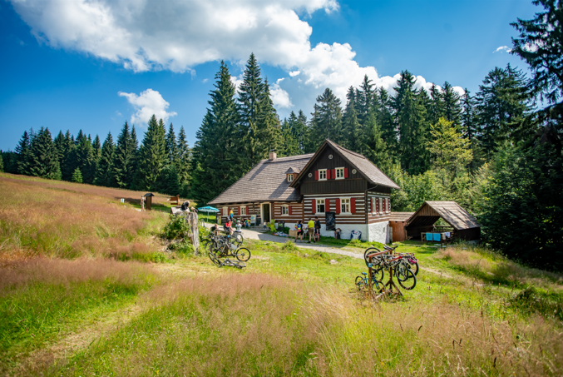
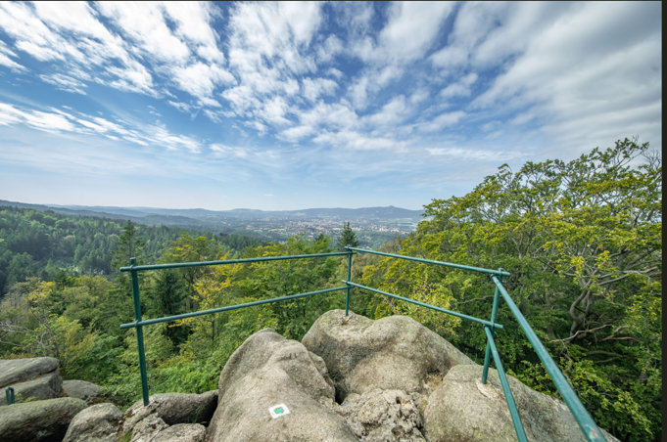
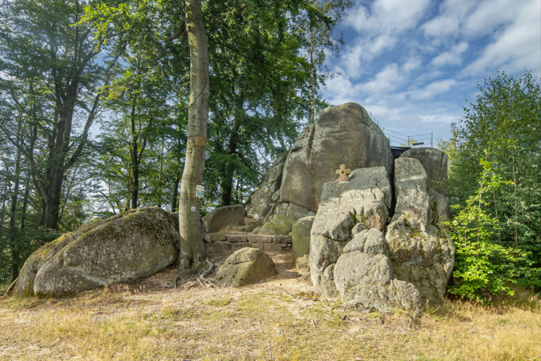
Delší, ale méně náročná je zhruba 14kilometrová trasa, která začíná i končí na stadionu v Bedřichově. Provede vás sklářskou osadou Kristiánov kolem přehrady Josefův Důl na rozhlednu Královka. Na závěr se projdete Mravenčí naučnou stezkou. Lemuje ji 15 dřevěných soch, které zobrazují zvířata obývající Jizerské hory. Také další informace k výletu Za královskými výhledy najdete na www.jizerky.cz.


V Liberci se vám bude líbit bez ohledu na počasí. I na podzim si tu vychutnáte vodní hrátky v proslulém Aquaparku Babylon, kde kromě bazénů a tobogánů najdete také relaxační zónu s vířivkami a Saunovým světem. Do exotiky se přenesete v Papilonii, kde se během chvilky ocitnete na výpravě do nitra pralesa. Společnost vám budou dělat stovky poletujících motýlů. Pokud se vaše děti nebudou moci kvůli dešti vyřádit venku, vezměte je do zábavního centra Mercuria Laser Game.
Vyšperkovaná podívaná pro milovníky skla i techniky
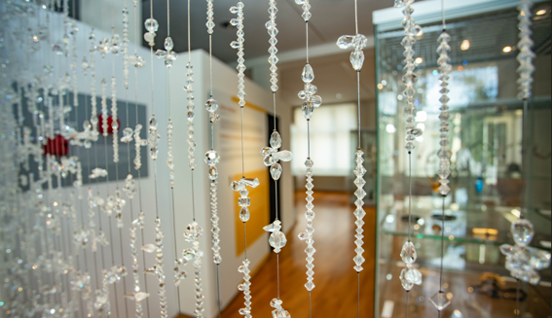
Do světa křehké krásy, kterou je tento kraj proslulý, vstupte v Muzeu skla a bižuterie v Jablonci nad Nisou. Je jediné svého druhu na světě. V působivé secesní budově se nachází řada expozic a v nich na 12 milionů unikátních předmětů, z nichž nespustíte oči. Kromě skla a bižuterie zde objevíte také knoflíky, mince, medaile, plakety a vánoční ozdoby.
Na své si v Jizerkách přijdou také příznivci techniky. Technické muzeum v Liberci v několika pavilonech představuje vše od kol, automobilů a motocyklů přes prostředky hromadné dopravy po průmysl. Především 20. století, které je zlatou érou vývoje strojů se spalovacími motory, přiblíží Automoto museum Lučany.
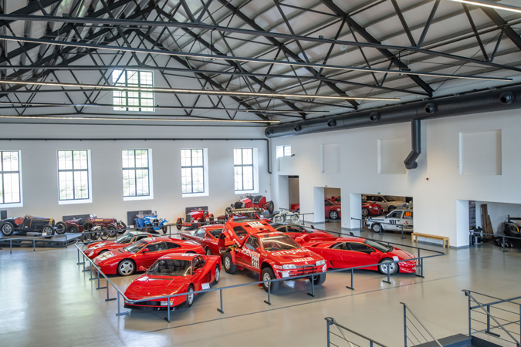
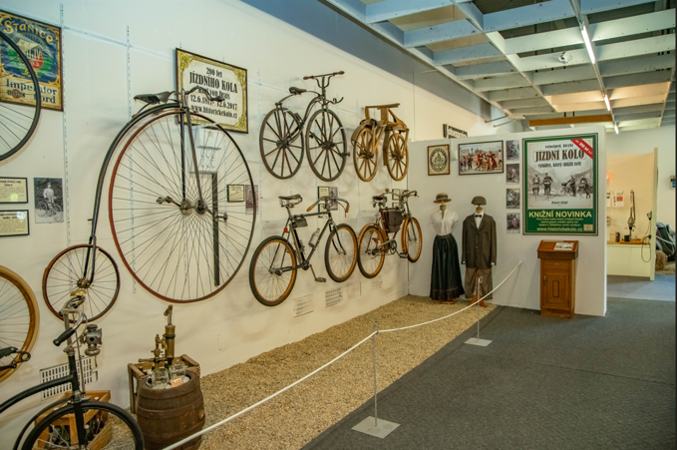
Inspirace na dosah ruky
Zajímavosti o Jizerkách, tipy na výlety, top turistické cíle v destinaci a také praktické aktuální informace pro návštěvníky najdete na www.jizerky.cz.

O nás
Spolek JIZERSKÉ HORY – Turistický region Jizerské hory Liberecko, Jablonecko, Frýdlantsko a Tanvaldsko usiluje o celkový rozvoj oblasti. Podporuje udržitelný turismus a buduje příznivou pověst destinace u tuzemských i zahraničních hostů. Současně koordinuje subjekty, které v regionu působí v rámci cestovního ruchu, a udržuje partnerské vztahy a spolupráci mezi samosprávou, státní správou a podnikatelským i neziskovým sektorem. Základnu aktuálně tvoří na 100 členů a partnerů z řad měst a obcí, neziskových organizací i místních podnikatelů.
Kontakt pro média: Evženie Belanová, e-mail: evzenie.belanova@seznam.cz, telefon: 777 202 392

